Классный час
Тема: «Россия – Родина моя».
Цели: Углубить знания о государстве, символике; о своём городе.
Прививать любовь к своей Родине; пополнить словарный запас.
Воспитывать чувство патриотизма.
Оборудование: портрет президента, текст и музыка гимна, Российский флаг, герб, презентация «Старые дома города», песня «Дворик», «Наш край».заготовки флага.
Ход классного часа.
Отгадайте ребус: Р 1 а
Что такое Родина? ( работа с толковым словарём)
В какой стране мы живём?
Россия – официальное название Российская Федерация.
Площадь 17 млн кв км. - Протяжённость сухопутных границ 20 тыс. 322 км., морских – около 38 тыс. км.
Как велика моя земля,
Как широки просторы!
Озёра, реки и моря,
Леса и степь и горы.
Раскинулась моя страна
От севера до юга:
Когда в одном краю весна,
В другом – снега и вьюга.

- Россия – самое крупное государство на земном шаре.
- По территории она сопоставима с материком Южная Америка и более чем в 2 раза превышает размеры Австралии.
- Население 148 мл. Человек, русские составляют 82%.
- Всего на территории страны проживает свыше 100 наций и народностей.

В России насчитывается более двух миллионов рек.
В Росси свыше 2 миллионов и разнообразию озёр Россия занимает одно из первых мест в мире. Каспийское море, Байкал, Ладожское и Онежское озёра считаются самыми крупными на земном шаре.
- Моря Тихого, Атлантического и Северного – ледовитого океанов омывают территорию нашей страны. Москва является портом шести морей.
- Официальный (государственный) язык на всей территории – русский.
Россия – страна многонациональная, а значит, многоязыковая. Учёные – лингвисты насчитывают в России 150 языков.
Кто управляет нашим государством?
Как зовут президента?
- Глава государства – Президент Российской Федерации, избираемый на 4 года на основе всеобщего равного и прямого избирательного права при тайном голосовании.
- Президент является так же Верховным Главнокомандующим Вооружёнными Силами Российской Федерации.
- Какой главный город нашей страны? ( презентация)
Песня «Москва» ( группа Барбарики )
-Какие символы государства вам известны?

1 символ-это герб
Затем 2 символ – это флаг-
Отгадайте, какого цвета наш флаг.
Снежинки так прекрасны и легки,
Как совершенны у ромашки лепестки,
Как на доске строка написанная мелом,
Мы говорим сейчас о цвете … (белом)
Спокойны и чисты рек русских воды
Прозрачны и светлы как вечер зимний
И благородны и просторны неба своды
Художник их раскрасил в … (синий)
Россия много войн пережила
И наши деды умирали не напрасно
И верность Родине их к славе привела
Под Знаменем Победы ярко.. (красным)
Белый - символ мира
синий – символ верности
красный-цвет силы или крови, пролитой за нашу Родину
Цвета государственного флага никогда не выбираются просто так. Издревле каждый цвет имеет особое значение, так в нашем флаге красный цвет означал отвагу, мужество и героизм; белый и синий цвета были цветами русской православной церкви. Синий цвет – это небо, благородство, белый – совершенство, чистота.
Стихотворение:
Белый цвет – берёзка.
Синий - неба цвет.
Красная полоска-
Солнечный рассвет.
Практическая работа – раскрашивание флага. ( звучит мелодия «Берёзы» - группа «Любэ» )
3 символ-это Гимн. У каждого государства есть своя торжественная песня, прославляющая свою страну.
-Где можно услышать гимн?
Гимн – это торжественная песня, исполняемая в особых торжественных случаях. Каждое государство имеет свой гимн. Гимн – это песня, посвященная своей Родине, это символ государства, такой же как герб и флаг. Гимн прославляет могущество и единство нашей огромной страны.

Как слушают люди Гимн? (стоя) – слушание 1 куплет гимна.
Мелодия нашего гимна написана Александром Васильевичем Александровым. Эту музыку знают и уважают во всем мире. Она рождает гордость за свою страну. Этому соответствуют слова гимна, написанные Сергеем Владимировичем Михалковым.
- Кого называют патриотом?

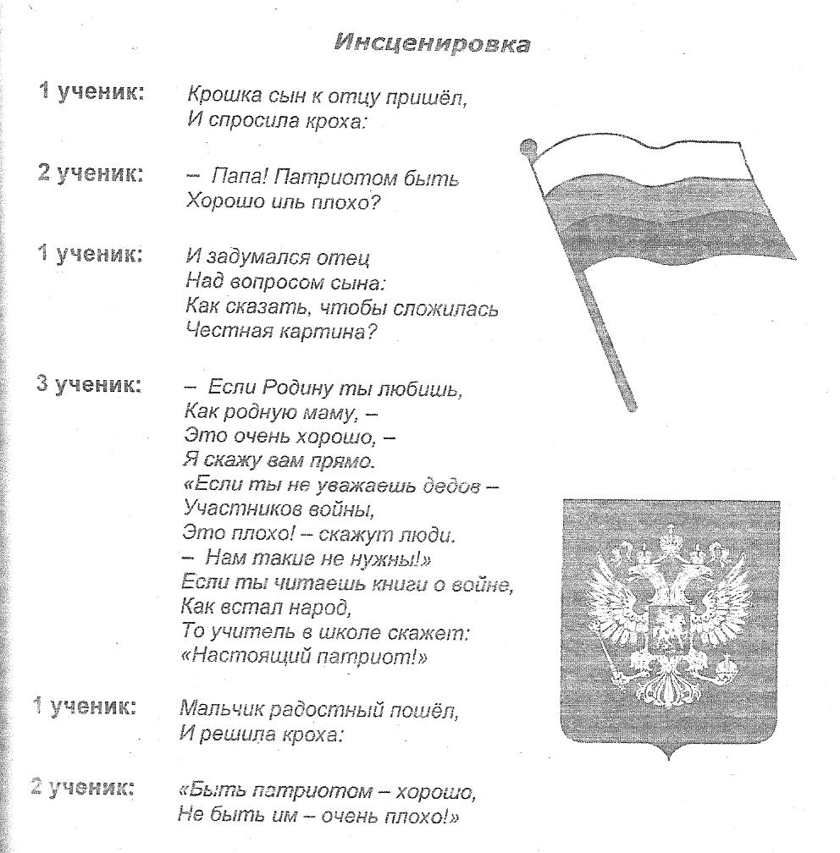

Патриот – тот, кто любит свою Родину, уважает дедов, участников ВОВ, читает книги о войне…
-Какие знаете пословицы о Родине? ( собирают пословицы из разных частей; объясняют их значение )
Послушайте песню и скажите о чём в ней поётся?
«Наш край»
Родина – это не только страна, но и место, где вы родились и живёте.
В каком городе мы живём?
Что было на месте города Катайска сначала? (остог)
Кто его основал? (Панкратий Перхуров)
В каком году? (1655)
Сейчас наш город является районным центром. Его площадь 2138 кв км. Это в 3,5 раза большеплощади государств Андоры, Ватикана, Монако и Лихтенштейн вместе взятых.
С какими областями граничит Катайский район? (со Свердловской, Челябинской областью, Далматовским и Щучанским районом)
Катайский район ближе всех находится к Уральским горам. Какая крупная река протекает через Катайск? Малые? (Катайка, у села Ильинское – Вощиха )
В Катайском районе с 1987 года проживает около 31 тыс человек. В районе более 60 сёл и деревень. Самок крупное село Ильинское, в нём проживает 2238 чел., в с.Верх - Теча проживает 1411 чел. Самое малочисленное село – Улугуши.(339 чел.) В г. Катайске – 14 646 чел. По информации отдела ЗАГС Администрации Катайского района в 2010 г родилось 308 чел., из них 161 чел в Катайске. Лишь в одной семье родилась двойня.
Какая самая длинная улица в нашем городе? ( Ленина)
Просмотр презентации «Старые дома Катайска»
Кто является главой Катайского района? ( Юрий Геннадьевич Малышев )
Наш город знаменит людьми.

Почетные граждане Катайского района

Почетные граждане Катайского района
Звание «Почетный гражданин Катайского района» учреждается для поднятия престижа общественной деятельности граждан, направленной на благо района, поддержания их достоинства и авторитета. Звание присваивается гражданам, проявившим патриотические чувства и направившим свои усилия и способности, подвижническую деятельность на приумножение богатства и славы района (из положения).
1.Виктор Иванович Антропов.
Один из немногих он изучил историю родного края с древнейших времен до наших дней, проследил наиболее значимые этапы Катайской истории. В.И.Антропов встречался с многими ветеранами полка «Красные Орлы», с родными и близкими Алексея Максимовича Горького, многими известными земляками, изучал материалы разных архивов. О результатах поисков и интересных находках Виктор Иванович писал в газетах и журналах. Его книги «Земля катайская», «Катайск», «И.П. Ладыжников» уже много лет с интересом перечитывают несколько поколений катайцев.
Почетный гражданин Катайского района с 10.12. 1999г.

2. Дмитрий Викторович Басаргин
Всю свою жизнь он посвятил развитию сельского хозяйства района.
Работал агрономом Никитинского отделения совхоза «Красные Орлы», главным агрономом совхоза «Петропавловский», директором совхоза «Мирный». С апреля 2000 г. Д.В.Басаргин – председатель СПК «Шутихинский», где работает более 300 человек.
Удостоен почетного звания «Заслуженный работник сельского хозяйства Российской Федерации», награжден медалью «За доблестный труд» и медалью «Имени Терентия Мальцева», многими почетными грамотами от районного звена до Министерства сельского хозяйства.
Почетный гражданин Катайского района с 10.12.1999г.

3. Валентина Константиновна Авдеева
Для многих жителей Катайского района Валентина Константиновна стала любимым учителем. Работала в Корюковской школе, затем в Ушаковской. Её общий педагогический стаж - 40 лет. Вся жизнь этого человека прошла на общественной работе: активная участница художественной самодеятельности, лучший в районе пропагандист, депутат Ушаковского сельсовета, председатель совета ветеранов. Наград в её послужном списке не счесть. Трудовой стаж Валентины Константиновны – более 50 лет! Это беспокойный человек, которого волнует и заботит всё.
Почетный гражданин Катайского района с 19.09.2000г.

4. Галина Ивановна Ионина
В городе, районе и области все хорошо знают преподавателя педучилища, отличника просвещения, заслуженного работника культуры, солистку и участницу академического хора, лауреата Всесоюзных и Всероссийских конкурсов, занявшую 2 место по России на конкурсе вокалистов, Галину Ивановну Ионину! Это человек огромной силы воли, целеустремленности и феноменальной работоспособности. Наша знатная землячка не только чарует всех искусством вокала, но и обучает любимому искусству других, прославляет наш край своим ярким и самобытным талантом.
Почетный гражданин Катайского района с 30.10.2001г.

5. Анатолий Иосифович Новиков
Участник Великой Отечественной войны.
Этого человека знают не только в Катайске, но и далеко за его пределами. Медицине он посвятил более 55 лет своей жизни. Хирург от бога – так отзываются о нем. Огромен его вклад в медицину – 27 изобретений, 25 рационализаторских предложений, 19 – диагностических. Он первым в Сибири применил анестезию, обеспечивающую полное расслабление всех мышц. Благодаря профессионализму, настойчивости, трудолюбию А.И.Новикова Катайский район многие годы был в числе лучших в Курганской области по уровню развития хирургии.
Почетный гражданин Катайского района с 30.10.2001г.

6. Владимир Денисович Третьяков
Трудовая биография Владимира Денисовича началась с работы в школе. Сначала он был простым учителем, затем директором школы и, наконец, председателем райисполкома. И куда бы его не направляло руководство, на всех постах и должностях этот человек зарекомендовал себя как исключительно порядочный и принципиальный руководитель. Не считаясь с личными интересами, порой идя вопреки указаниям «сверху», он упрямо решал возникающие проблемы и выходил победителем, за что снискал большой авторитет и уважение как со стороны своих земляков, так и партийного руководства.
Почетный гражданин Катайского района с 05.03.2002г.

7. Эдуард Григорьевич Кокшаров
Кавалер ордена «Знак почета», отличник энергетики и электрификации СССР, заслуженный энергетик России – такой солидный перечень званий у этого человека, занимаемого должность начальника Катайских РЭС. Энергичный, твердый характером, Э.Г.Кокшаров имел «мертвую хватку», что задумает – обязательно реализует. Его главным качеством была забота о людях. За годы руководства Катайским РЭС он создал свою систему работы, в которой красота стала главной посылкой повышения производительности и морального удовлетворения. Многие годы Катайский РЭС заслуженно называли предприятием высокой культуры.
Почетный гражданин Катайского района с 28.11.2002г.

8. Сергей Владиславович Брендель.
Всю свою жизнь проработал на Катайском насосном заводе.
В 1980 году назначен начальником технологического бюро 1 цеха. Бригадир слесарей-ремонтников. Член добровольной пожарной дружины, много лет был членом совета директоров. Блестящий специалист, знаток своего дела, профессионально разбирающийся в станках, – вот далеко не полная характеристика этого человека. Имеет награды: Ветеран Труда завода, ударник 12 пятилетки, дважды был занесен на заводскую доску почета, в книгу почета.
Всегда активно занимался спортом. По борьбе самбо имел первый спортивный разряд, был чемпионом и призером области. Имел второй спортивный разряд по лыжным гонкам.
Почетный гражданин Катайского района с 28.11.2002г.

9. Ольга Александровна Мутина
Четыре поколения семьи Мутиных продолжают в Катайском районе благодарное дело – дело народного просвещения. Одна из представителей этой династии О.А.Мутина, отдала учительству более 30 лет. Её педагогическая деятельность началась в годы Великой Отечественной войны. Кроме работы с детьми ей приходилось часто бывать в соседних деревнях как агитатору, выступать на полевых станах и фермах. По выходным приходилось на зерновых токах веять зерно, молотить хлеб, копать картофель, работать на сенокосе.
Всю свою жизнь Ольга Александровна посвятила Шутихинской школе. За большие заслуги в обучении и воспитании детей в 1966 году ей было присвоено звание «Отличник народного просвещения».
Почетный гражданин Катайского района с 28.08.2003г.

10. Иван Александрович Кукарин
Участник Великой Отечественной войны.
Работал секретарем парткома Петропавловской МТС, возглавлял комитет партгосконтроля, был секретарем райкома партии по сельскому хозяйству. Во время его работы район был в числе лучших в области по урожайности, по продуктивности скота, по сдаче сельхозпродукции государству.
Людям старшего поколения не надо представлять этого человека. Даже не называя занимаемых им ранее должностей, знают и ценят его все. Одни за работу, отданную им без остатка, другие за принципиальность и справедливость, за умение понимать и помогать людям. С полной самоотдачей все годы работал патриот своей земли, коммунист И.А.Кукарин. В истории района он оставил заметный след. И не случайно Родина наградила его орденом Трудового Красного Знамени и многими медалями.
Почетный гражданин Катайского района с 24.12.2003г.

11. Иван Андреевич Луценко
Более 20 лет проработал военным комиссаром Катайского района. Во время его работы в районе на высочайшем уровне было организовано военно-патриотическое воспитание молодежи. И.А.Луценко наладил шефские связи с военной частью, где служил наш земляк, Герой Советского Союза А.М.Ватагин. Совместно с райкомом комсомола и спорткомитетом он организовывал спортивные соревнования на призы командиров полка «Красные Орлы». По инициативе подполковника Луценко в 70-х годах в районе был создан факультет будущего воина. Иван Андреевич собрал уникальный материал по истории создания первого Крестьянского Коммунистического полка «Красные Орлы».
Почетный гражданин Катайского района с 11.06.06г.

12. Иван Алексеевич Суворин
Более 30 лет трудовой деятельности И.А.Суворин посвятил районной газете «Знамя». Он работал в самых разных направлениях и неоднократно оказывал неоценимую помощь своим землякам. Иван Суворин много лет работал над темой военно-патриотического воспитания. Его постоянной болью и печалью была экологическая катастрофа на реке Теча. Все вопросы и проблемы сельского хозяйства рассматривались в его замечательных репортажах.
И.А.Суворин внес большой вклад в культурную жизнь Катайского района. Именно он организовал литературно-художественный клуб «Катайск», действующий при редакции газеты «Знамя». С его помощью было издано более 15 сборников стихов местных поэтов.
Почетный гражданин Катайского района с 26.12.06г.

13. Геннадий Павлович Статных.
Более 45 лет Г.П.Статных посвятил развитию культуры Катайского района. Он работал директором Ильинского дома культуры, был начальником отдела культуры администрации Катайского района. Созданный им Ильинский народный хор с 1982 года носит почетное звание «Народный». Этот коллектив представляет Катайский район и Курганскую область на самых разных песенных форумах. Он является лауреатом многих фестивалей, смотров и конкурсов.
Г.П.Статных всегда вел большую общественную работу – трижды был депутатом районного Совета, дважды избирался депутатом Ильинского сельского Совета.
Почетный гражданин Катайского района с 11.11.2008г.

14. Валентина Эдуардовна Устьянцева
Вся трудовая деятельность В.Э.Устьянцевой прошла в Катайском районе. С 1973 по 1999 год она была бессменным руководителем огромнейшего совхоза "Верх-Теченский" с посевным клином более 10 тысяч гектар и тысячи голов скота. Велось большое строительство производственных объектов, завершена полная реконструкция животноводческих ферм, зерноочистительного и сушильного комплекса, асфальтирование и благоустройство хозяйства и села. Были введены в эксплуатацию мельница, хлебопекарня. Большое внимание уделялось социальным вопросам жизни села. Село благоустраивалось. Большую часть затрат по содержанию соцкультбыта хозяйство брало на себя.
Почетный гражданин Катайского района с 29.06.2009г.

15. Виктор Афанасьевич Шумилов
С 1972 по 1989 годы В.А.Шумилов возглавлял совхоз «Троицкий». Благодаря отличным организаторским способностям, деловым и человеческим качествам В.А Шумилову удалось сделать совхоз одним из лучших в районе. К 1983 году здесь было 13000 свиней, 1,5 тысячи голов крупного рогатого скота, из них 400 коров. В земледелии совхоз занимал ведущие позиции в районе.
Большое внимание уделялось строительству и благоустройству поселка. Построен детский сад, Дом культуры, магазин и многие другие объекты.
Почетный гражданин Катайского района с 29.06.2009г.

Многие годы своей жизни Л.И.Потехина посвятила развитию системы образования Катайского района, была ответственным секретарем Правления районной организации общества «Знание». 17 лет она работала инспектором районо по трудовому обучению, воспитательной работе, была заведующей отделом народного образования. По всем направлениям в образовании район был в числе лучших.
Находясь на засуженном отдыхе, она активно включилась в общественную работу. 12 лет Л.И. Потехина возглавляет Районный Совет ветеранов войны и труда. Она преданно служит этому делу, имеет твердую жизненную позицию в защите прав и решении вопросов улучшения жизни пожилых людей. Районный Совет ветеранов под руководством председателя ведет работу по сохранению и преумножению славных героических традиций земли катайской.
Почетный гражданин Катайского района с 29.06.2009г.
17. Семен Андреевич Лесников
С.А.Лесников – участник Великой Отечественной войны. Имеет 2 Ордена Отечественной войны 2 степени, медали «За освобождение Варшавы», «За победу над Германией», «100 лет со дня рождения маршала Жукова Г.К.».
Общий трудовой стаж С.А.Лесникова 49 лет. 20 лет он служил в органах Министерства охраны общественного порядка. После выхода в отставку по выслуге лет работал директором райзаготконторы, управляющим Катайского отделения совхоза «Красногвардейский», председателем правления райпотребсоюза, избирался председателем исполкома Катайского городского Совета, работал юристконсультом колхоза «Родина».
Почетный гражданин Катайского района с 27.04.2010г.

18.Ида Александровна Рахвальчук
Всю свою жизнь И.А.Рахвальчук посвятила медицине. Она возглавляла участковую больницу в селе Петропавловском,обслуживала население деревень, приписанных к больнице. Более 20 лет она работала врачом-педиатром в Катайской ЦРБ, совмещая должность районного педиатра.
За годы работы Ида Александровна показала себя грамотным специалистом. В своей работе она использовала различные методы лечения. И.А.Рахвальчук всегда пользовалась заслуженным уважением пациентов и коллег по работе.
Много времени она уделяла и общественной работе, возглавляя профсоюзную организацию больницы.
В 1979 году ей присвоено звание «Отличник здравоохранения», в 1981г она награждена медалью «За трудовую доблесть»
Почетный гражданин Катайского района с 27.04.2010г.

Показ книги В, И. Антропова.
Рассказ о Бабушкиной Н.Е.

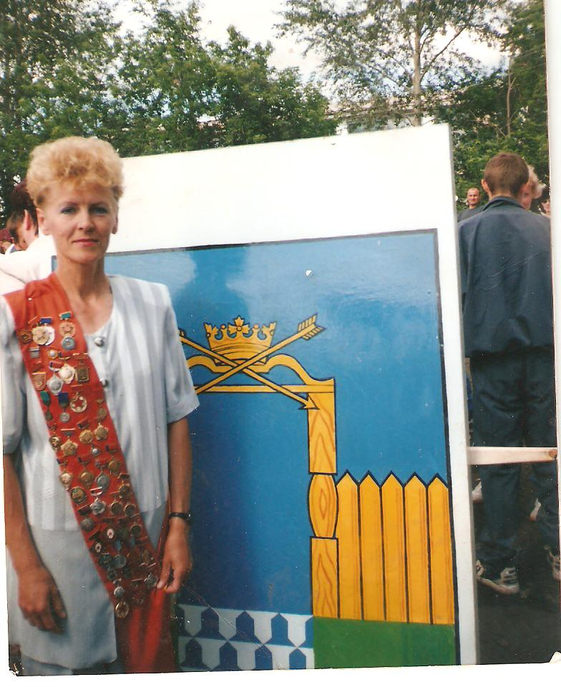
Великую землю,
Любимую землю,
Где мы родились и живём,
Мы Родиной светлой,
Мы Родиной милой,
Мы Родиной нашей зовём.
Пускай совсем я маленький,
Но Родину люблю,
Свой дом на тихой улице
И всю страну свою.
Люблю я речку быструю
И дальний лес за ней.
Пусть будет небо чистое
Над Родиной моей!
Бывает так, что человеку приходится по какой-то причине уехать из родного города: кто едет учиться, кто меняет место жительства, но всё равно человек вспоминает свою малую Родину.
Песня «Дворик» ( исп М. Боярский )
Дорогие, ребята, мы любим свой край, свою Родину и хотим, чтобы цвели сады, росли леса, дети ходили в школу и были счастливы, чтобы у взрослых не было неприятностей.
Мы должны заботиться о других, помогать своим товарищам и пожилым людям, уважать интересы и мнение других людей. От нашей дружбы многое зависит. Даже в какой – то степени и мир на нашей планете.
Пусть в нашем Катайске, всегда будет праздник,
Пусть будет красиво в районе родном.
Ведь каждый из нас каждый раз понимает,
Что мы навсегда в этом доме живём!

